1. A GYÓGYSZER NEVE

Berinert 500 NE por és oldószer oldatos injekcióhoz vagy infúzióhoz
Berinert 1500 NE por és oldószer oldatos injekcióhoz

2. MINŐSÉGI ÉS MENNYISÉGI ÖSSZETÉTEL

Hatóanyag: humán C1-észteráz-inhibitor (humán plazmából előállított)

Berinert 500 NE por és oldószer oldatos injekcióhoz vagy infúzióhoz
500 NE humán C1-észteráz-inhibitort tartalmaz injekciós üvegenként.

Berinert 1500 NE por és oldószer oldatos injekcióhoz.
1500 NE humán C1-észteráz-inhibitort tartalmaz injekciós üvegenként.

A humán C1-észteráz-inhibitor aktivitását nemzetközi egységben fejezik ki (NE), ami a C1-észteráz-inhibitor készítményekre vonatkozó jelenlegi WHO Standardra vezethető vissza.

A Berinert 500 NE-et tartalmazó készítmény 10 ml injekcióhoz való vízzel történő feloldást követően 50 NE humán C1-észteráz-inhibitort tartalmaz milliliterenként.

A Berinert 1500 NE-et tartalmazó készítmény 3 ml injekcióhoz való vízzel történő feloldást követően 500 NE humán C1-észteráz-inhibitort tartalmaz milliliterenként.

Feloldás után a Berinert 500 NE por és oldószer oldatos injekcióhoz vagy infúzióhoz oldat fehérje-koncentrációja 6,5 mg/ml.
Feloldás után a Berinert 1500 NE por és oldószer oldatos injekcióhoz oldat fehérje-koncentrációja 65 mg/ml.

Ismert hatású segédanyagok:
Maximum 486 mg (kb. 21 mmol) nátrium 100 ml oldatban.

A segédanyagok teljes listáját lásd a 6.1 pontban.

3. GYÓGYSZERFORMA

Berinert 500 NE por és oldószer oldatos injekcióhoz vagy infúzióhoz:

Por és oldószer oldatos injekcióhoz vagy infúzióhoz

Berinert 1500 NE por és oldószer oldatos injekcióhoz:

Por és oldószer oldatos injekcióhoz

Fehér por.
Tiszta, színtelen oldószer.

4. KLINIKAI JELLEMZŐK

4.1 Terápiás javallatok

I-es és II-es típusú hereditaer angiooedema (HAE)

Akut epizódok kezelése és gyógyászati beavatkozás előtt az akut epizódok megelőzésére.

4.2 Adagolás és alkalmazás

A kezelést a C1-észteráz-inhibitor hiányos betegek kezelésében jártas orvos felügyelete mellett szabad elkezdeni.

Adagolás

Felnőttek
Akut angiooedema-roham kezelésére:
20 NE testtömeg-kilogrammonként (20 NE/ttkg)

Gyógyászati beavatkozás előtt az akut angiooedema roham megelőzésére:
1000 NE kevesebb, mint 6 órával a gyógyászati, fogászati vagy sebészeti beavatkozás előtt.

Gyermekek
Akut angiooedema-roham kezelésére:
20 NE testtömeg-kilogrammonként (20 NE/ttkg)

Gyógyászati beavatkozás előtt az akut angiooedema-roham megelőzésére:
15-30 NE testtömeg-kilogrammonként (15-30 NE/ttkg) kevesebb, mint 6 órával a gyógyászati, fogászati vagy sebészeti beavatkozás előtt. A dózis megválasztásánál figyelembe kell venni a klinikai körülményeket (pl. a beavatkozás típusa és a betegség súlyossága).

Az alkalmazás módja
A Berinert 500 NE-et tartalmazó készítményt a 6.6 pont előírásainak megfelelően kell feloldani.

Feloldás után
- a Berinert 500 NE-et tartalmazó oldat színtelen és tiszta.
- a Berinert 1500 NE-et tartalmazó oldat színtelen és tiszta vagy enyhén opálos.
Az oldatot iv. injekcióként – a Berinert 500 NE-et tartalmazó oldatot infúzióként is -, lassan adagolva (4 ml/perc) kell alkalmazni.

4.3 Ellenjavallatok

A készítmény hatóanyagával vagy a 6.1 pontban felsorolt bármely segédanyagával szembeni túlérzékenység.

4.4 Különleges figyelmeztetések és az alkalmazással kapcsolatos óvintézkedések

Allergiára hajlamos betegeknek a kezelés előtt profilaxisként antihisztamint és kortikoszteroidot kell adni.

Allergiás vagy anaphylaxiás reakciók megjelenése esetén a Berinert alkalmazását azonnal fel kell függeszteni (az injekciót/infúziót meg kell szakítani) és a szükséges kezelést el kell kezdeni. A terápiás intézkedést a nemkívánatos hatások fajtája és súlyossága határozza meg. A shock kezelésére vonatkozó érvényes előírásoknak megfelelően kell eljárni.

A gégeödémás beteget különös gonddal kell megfigyelés alatt tartani, és készen kell állni a sürgősségi beavatkozásra.

Az áteresztő kapilláris szindróma (Capillary Leak Syndrome (CLS)) off-label kezelése Berinerttel (lásd 4.8 pont „Nemkívánatos hatások, mellékhatások”) nem javasolt.

A Berinert 500 NE maximum 49 mg nátriumot tartalmaz injekciós üvegenként, ami felnőtteknél megfelel a WHO által ajánlott maximális napi 2 g nátriumbevitel 2,5%-ának.
A Berinert 1500 NE kevesebb, mint 1 mmol (23 mg) nátriumot tartalmaz injekciós üvegenként, azaz gyakorlatilag „nátriummentes”.

Otthoni kezelés és önbeadás
Kevés adat áll rendelkezésre az otthoni kezeléssel vagy az önbeadással kapcsolatosan. Az otthoni kezelés kockázatát maga az önadagolás, és ebből adódóan elsősorban a gyógyszer mellékhatások, különösen a túlérzékenység kezelése jelentik. Az otthoni kezelés alkalmazhatóságát minden beteg esetében a kezelőorvos dönti el, akinek biztosítania kell a megfelelő oktatást és az alkalmazott módszer időszakos felülvizsgálatát.

Vírusbiztonság
A humán vérből vagy plazmából előállított gyógyszerkészítmények alkalmazásánál bekövetkező infekciók kizárására szigorú rendszabályokat alkalmaznak a donorok kiválasztásánál, az egyedi plazmaadományok és plazmakeverékek fertőzést okozó specifikus markereinek ellenőrzésére, beleértve a gyártás folyamán alkalmazott hatékony vírusinaktiváló és víruseltávolító lépéseket is. Ennek ellenére a humán vérből vagy plazmából előállított gyógyszerek alkalmazása esetén nem zárható ki teljesen fertőző ágensek átvitele. Ez vonatkozik ismeretlen vagy módosult vírusokra és egyéb kórokozókra.
A módszerek hatékonyak a burokkal rendelkező vírusoknál, mint pl. HIV, HBV, HCV és a burokkal nem rendelkező HAV és parvovírus B19-nél.

Humán plazma eredetű faktorkészítménnyel rendszeresen vagy ismételten kezelt betegeknél megfontolandó a megfelelő védettség (hepatitis A és B vakcina) biztosítása.

Kifejezetten javasolt, hogy minden alkalommal, amikor a Berinert beadásra kerül egy betegnek, a készítmény nevét és a gyártási tétel számát feljegyezzék, hogy a beteg és a készítmény gyártási tétele közötti kapcsolat dokumentálva legyen.

4.5 Gyógyszerkölcsönhatások és egyéb interakciók

Gyógyszerkölcsönhatásra vonatkozó vizsgálatot nem végeztek.

4.6 Termékenység, terhesség és szoptatás

Terhesség
A Berinert terhességben történő alkalmazásának biztonságosságára korlátozott számú adat áll rendelkezésre. A Berinert hatóanyaga a humán plazma fiziológiás alkotója. Ennek megfelelően állatkísérletekben nem vizsgálták a szaporodásra és a fejlődésre vonatkozó toxicitását, és az emberi fogamzóképességre, illetve a magzat és az újszülött fejlődésére gyakorolt nemkívánatos hatások nem valószínűek.
Ezért a Berinert terhességben csak egyértelműen indokolt esetben alkalmazható.

Szoptatás
Nem ismert, hogy a Berinert kiválasztódik-e a humán anyatejbe, de a nagy molekulasúly miatt a Berinert anyatejbe jutása valószínűtlen. Azonban hereditaer angiooedemás nők esetében, a szoptatás kérdéses. El kell dönteni, hogy a csecsemő szoptatása, vagy az anya Berinert 500 NE-vel való kezelésének folyatatása a fontosabb.

Termékenység
A Berinert a humán plazma fiziológiás komponense. Ennek megfelelően állatkísérletekben nem vizsgálták a szaporodásra és a fejlődésre vonatkozó toxicitását. Az emberi fogamzóképességre, illetve a magzat és az újszülött fejlődésére gyakorolt nemkívánatos hatások nem valószínűek.

4.7 A készítmény hatásai a gépjárművezetéshez és a gépek kezeléséhez szükséges képességekre

A Berinert nem vagy csak elhanyagolható mértékben befolyásolja a gépjárművezetéshez és a gépek kezeléséhez szükséges képességeket.

4.8 Nemkívánatos hatások, mellékhatások

A mellékhatások a posztmarketing tapasztalatokon, valamint tudományos közleményeken alapulnak. Az alábbi gyakorisági kategóriákat különböztetjük meg:

Nagyon gyakori ≥ 1/10
Gyakori ≥ 1/100 - < 1/10
Nem gyakori ≥ 1/1000 - < 1/100
Ritka ≥ 1/10 000 - < 1/1000
Nagyon ritka < 1/10 000 (ide értve az egyedi eseteket is)

Általában a Berinert által okozott nemkívánatos hatások ritkák.

 | Nagyon gyakori | Gyakori | Nem gyakori | Ritka | Nagyon ritka
Érbetegségek és tünetek |  |  |  | thrombosis*
Általános tünetek, az alkalmazás helyén fellépő reakciók |  |  |  | hőmérséklet-emelkedés, reakció az injekció beadásának helyén
Immunrendszeri betegségek és tünetek |  |  |  | allergiás vagy anaphylaxiás típusú reakciók (pl. tachycardia, hypertonia vagy hypotonia, bőrpír, csalánkiütés, dyspnoe, fejfájás, szédülés, hányinger) | shock
* Capillary Leak Syndrome (CLS) nagy dózisú Berinerttel történő profilaktikus vagy terápiás kezelésénél, szívműtét előtt, közben vagy után az extrakorporális keringetés alatt (off-label indikáció és dózis) előfordult thrombosis, mely néhány esetben fatális kimenetelű volt.

Az átvihető ágensekre vonatkozó biztonságosság, lásd 4.4 pont.

Feltételezett mellékhatások bejelentése
A gyógyszer engedélyezését követően lényeges a feltételezett mellékhatások bejelentése, mert ez fontos eszköze annak, hogy a gyógyszer előny/kockázat profilját folyamatosan figyelemmel lehessen kísérni.
Az egészségügyi szakembereket kérjük, hogy jelentsék be a feltételezett mellékhatásokat a hatóság részére az V. függelékben található elérhetőségek valamelyikén keresztül.

4.9 Túladagolás

Túladagolást nem jelentettek.

5. FARMAKOLÓGIAI TULAJDONSÁGOK

5.1 Farmakodinámiás tulajdonságok

Farmakoterápiás csoport: C1-inhibitor, plazma eredetű
ATC kód: B06A C01

A C1-észteráz-inhibitor humán plazma glikoprotein. A molekulasúlya 105 kD, és 40% szénhidrátot tartalmaz. A koncentrációja 240 mg/l. A plazma mellett megtalálható a placentában, a májsejtekben, a monocytákban és a vérlemezkékben.

A C1-észteráz-inhibitor a szerin-proteáz-inhibitor (szerpin) rendszerhez tartozik, mint az antitrombin III, az alfa-2-antiplazmin, az alfa-1-antitripszin és mások.

Fiziológiás körülmények között a C1-észteráz-inhibitor gátolja a komplement-rendszer aktiválódásának klasszikus útját, az aktív C1s és C1r komponensek inaktiválásával. Az aktív enzim az inhibitorral sztoichiometriásan, 1:1 arányú komplexet képez.

Továbbá a C1-észteráz-inhibitor a XIIa-faktor és fragmentjeinek inaktiválásával a legjelentősebb inhibitora a koaguláció kontakt aktiválódásának. Ráadásul az alfa-2-makroglobulin mellett, a plazmakallikrein fő inhibitoraként is szerepel.

A Berinert 500 NE terápiás hatása öröklött angiooedemában a C1-észteráz-inhibitoraktivitás helyreállítása.

5.2 Farmakokinetikai tulajdonságok

A készítményt intravénásan alkalmazzák, a plazmában azonnal felhasználódhat, ezáltal a plazmakoncentráció a beadott mennyiségnek megfelelően változik.

A Berinert farmakokinetikai tulajdonságait két tanulmányban vizsgálták.

A Berinert 500 NE és a Berinert 1500 NE relatív biohasznosulásának összehasonlítására a 15 egészséges felnőtt részvételével elvégzett I. fázisú klinikai vizsgálatból nyert PK adatokat használták. A két különböző hatáserősségű Berinert készítmény biohasznosulása összehasonlítható.
A C1-INH antigénkoncentrációk, a C_{max} és az AUC_{0-last} arányok mértani átlaga (90% CI) 1,02 (0,99, 1,04) és 1,02 (0,99, 1,05) volt. A felezési időt a vizsgálatban résztvevők alcsoportjainál nem kompartmentális PK analízissel határozták meg. A Berinert 500 NE és a Berinert 1500 NE átlagos felezési ideje 88,7, illetve 91,4 óra volt.

A farmakokinetikai tulajdonságokat hereditaer angiooedemában szenvedő betegeken vizsgálták (34 beteg 18 évnél idősebb, 6 beteg pedig 18 évnél fiatalabb volt). 15 beteget profilatikusan kezeltek (gyakori/súlyos rohamok), 25 beteget, akiknél enyhébb rohamok voltak és ritkábban fordultak elő, „on demand” kezeltek. Az adatokat rohammentes időszakban nyerték.

A medián in vivo recovery (IVR, gyógyulás) 86,7%-os (54,0-254,1%) volt. Gyermekekben az IVR kissé magasabb 98,2% (69,2-106,8%), míg felnőttekben 82,5% (54,0-254,1%) volt. Súlyos betegekben az IVR magasabb (101,4%) volt, mint enyhébb roham esetén 75,8% (57,2-195,9%).

Az aktivitás medián emelkedése 2,3%/NE/ttkg (1,4-6,9%/NE/ttkg) volt. Nem volt szignifikáns különbség a felnőttek és a gyermekek között. Súlyos betegekben az aktivitásemelkedés kissé magasabb volt, mint enyhébb roham esetén (2,9 [1,4-2,9] vs. 2,1 [1,5-5,1%/NE/ttkg]).

A plazma maximális humán C1-észteráz-inhibitor koncentrációját a Berinert adása után 0,8 órával érte el és nem mutatott szignifikáns különbséget a betegcsoportoknál.

Az felezési idő mediánja 36,1 óra volt. Ez kissé rövidebb volt a gyermekeknél, mint a felnőtteknél (32,9 ill. 36,1 óra), illetve a súlyos rohamok esetén, mint az enyhébbek esetében (30,9 ill. 37,0).

5.3 A preklinikai biztonságossági vizsgálatok eredményei

A Berinert aktív hatóanyaga a humán C1-észteráz-inhibitor. Humán plazmából nyerik és hatása azonos az endogén plazmaalkotóval. Patkányokon és egereken végzett egyadagos Berinert 500 NE alkalmazás, továbbá a patkányokon végzett ismételt alkalmazás nem adott semmilyen toxicitásra utaló bizonyítékot.

Preklinikai vizsgálatokban ismételt adagolású karcinogenitási és reproduktiv toxicitási vizsgálat nem végezhető el, mivel a hagyományos állatmodellek nem értékelhetőek az állatban a fajidegen humán fehérjék ellen kialakuló ellenanyagok miatt.

A Berinert pasztörizálását követően elvégzett in vitro Ouchterlony teszt, és tengeri malacokban az in vivo PCA modell eredménye nem utalt új antigén megjelenésére.

Az in vivo thrombogenitás vizsgálatot nyulakon végezték, max. 800 NE/kg Berinert adaggal. Az iv alkalmazott max. 800 NE Berinert nem okozott prothromboticus kockázatot.

Nyulakon végzett lokális tolerancia vizsgálatok kimutatták, hogy a Berinert klinikailag, helyileg és szövettanilag jól tolerálható intravénás, subcutan, intraarteriás, intramuscularis alkalmazást követően.

6. GYÓGYSZERÉSZETI JELLEMZŐK

6.1 Segédanyagok felsorolása

Por:
Glicin,
Nátrium-klorid
Nátrium-citrát

Oldószer:
Injekcióhoz való víz.

6.2 Inkompatibilitások

Kompatibilitási vizsgálatok hiányában ez a gyógyszer nem keverhető más gyógyszerekkel és hígítószerekkel a fecskendőben vagy az infúziós adagoló készletben.

6.3 Felhasználhatósági időtartam

36 hónap

A feloldott Berinert 500 készítmény fiziko-kémiai stabilitása szobahőmérsékleten (max. 30 ºC-on), 48 órán keresztül igazolt. A Berinert 1500 készítmény fiziko-kémiai stabilitása szobahőmérsékleten (max. 25 ºC-on), 48 órán keresztül igazolt. Mivel a Berinert nem tartalmaz konzerválószert, mikrobiológiai megfontolásból az oldatot azonnal fel kell használni. Amennyiben nem használják fel azonnal, az elkészített injekció tárolása nem haladhatja meg a 8 órát szobahőmérsékleten.
Az elkészített oldatot csak az injekciós üvegben szabad tárolni.

6.4 Különleges tárolási előírások

Legfeljebb 30 °C-on tárolandó.

Nem fagyasztható!
A fénytől való védelem érdekében a külső csomagolásban tárolandó.

A gyógyszer feloldás utáni tárolására vonatkozó előírásokat lásd a 6.3 pontban.

6.5 Csomagolás típusa és kiszerelése

Közvetlen csomagolóanyag:
Berinert 500 NE por és oldószer oldatos injekcióhoz vagy infúzióhoz:
Port tartalmazó injekciós üveg:
Por (500 NE): brómbutil gumidugóval, óarany alumíniumkupakkal és lepattintható zöldessárga műanyag védőkupakkal lezárt, injekciós üvegbe (II. típusú) töltve.
Oldószert tartalmazó injekciós üveg:
10 ml oldószer, klórbutil vagy brómbutil gumidugóval, kék alumíniumkupakkal és lepattintható, kék műanyag védőkupakkal lezárt, injekciós üvegbe (I. típusú) töltve.

Berinert 1500 NE por és oldószer oldatos injekcióhoz:
Port tartalmazó injekciós üveg:
Por (1500 NE): brómbutil gumidugóval, kék alumíniumkupakkal és lepattintható narancssárga műanyag védőkupakkal lezárt, injekciós üvegbe (I. típusú) töltve.
Oldószert tartalmazó injekciós üveg:
3 ml oldószer, klórbutil vagy brómbutil gumidugóval, kék alumíniumkupakkal és lepattintható, narancssárga műanyag védőkupakkal lezárt, injekciós üvegbe (I. típusú) töltve.

Kiszerelés:
A dobot tartalma:
1 port tartalmazó injekciós üveg
1 oldószert tartalmazó injekciós üveg (Berinert 500 NE 10 ml, Berinert 1500 NE 5 ml)
1 db szűrővel ellátott áttöltő eszköz 20/20

Elkészítéshez és beadáshoz szükséges készlet (egy belső dobozban):
1 db egyszer használatos fecskendő (Berinert 500 NE 10 ml, Berinert 1500 NE 5 ml)-
1 db vénapunkcióra szolgáló készlet
2 db alkoholos törlő
1 db nem steril tapasz

Nem feltétlenül mindegyik kiszerelés kerül kereskedelmi forgalomba.

6.6 A megsemmisítésre vonatkozó különleges óvintézkedések és egyéb, a készítmény kezelésével kapcsolatos információk

Bármilyen fel nem használt készítmény, illetve hulladékanyag megsemmisítését a helyi előírások szerint kell végrehajtani.

Alkalmazás módja

Általános teendők
- Feloldás után a Berinert 500 NE oldat színtelen és tiszta.
- Feloldás után a Berinert 1500 NE oldat színtelen és tiszta vagy enyhén opálos.
- Feloldás után, alkalmazás előtt a felszívott, megszűrt (lásd alább) oldatot ellenőrizni kell vizuálisan színváltozásra, esetleges részecskék megjelenésére.
- Zavaros vagy üledéket tartalmazó oldatot nem szabad felhasználni.
- A feloldást és a felszívást steril körülmények között kell végezni. Alkalmazza a termékhez mellékelt fecskendőt.

Visszaoldás
Az oldószert szobahőmérsékletre kell tenni. A készítményt és az oldószert tartalmazó kisüvegek védőkupakját óvatosan távolítsa el, majd a gumidugó felületét kezelje a fertőtlenítő oldattal, és hagyja megszáradni, mielőtt a Mix2Vial csomagot kibontaná.

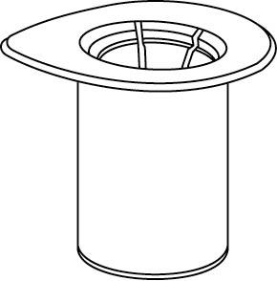 1 | 1. Nyissa ki a Mix2Vial csomagot a fedőfólia lehúzásával. Ne távolítsa el a Mix2Vial-t a buborékcsomagolásból.
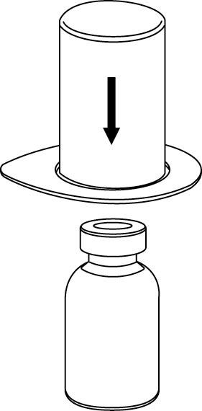 2 | 2. Helyezze az oldószeres üveget egy sima, tiszta felületre, és tartsa szorosan. A műanyag tartóval együtt a Mix2Vial kék végét nyomja rá az oldószeres üvegre és szúrja át a gumidugót.
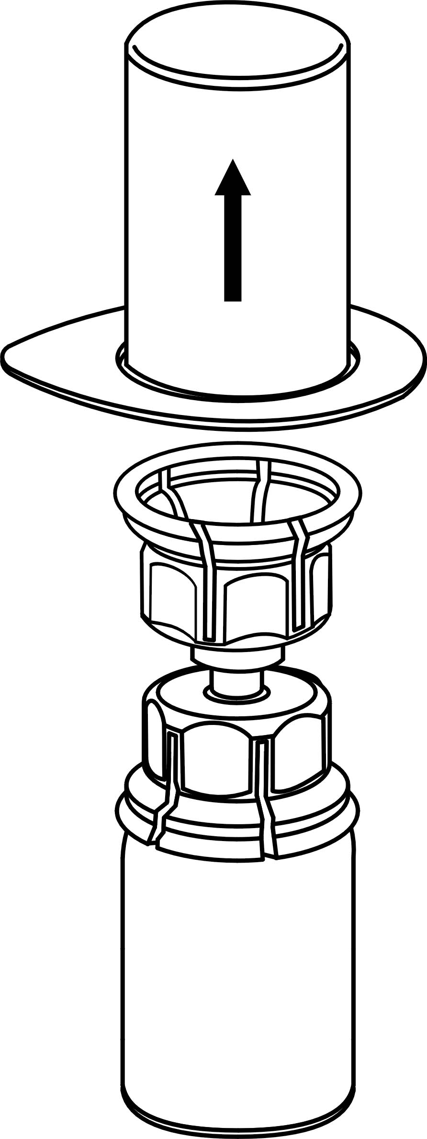 3 | 3. Óvatosan távolítsa el a műanyag tartót a Mix2Vial-ról a műanyag karimát fogva, és függőlegesen felfelé húzva. Győződjön meg róla, hogy csak a csomagolóanyagot húzta le, és nem a Mix2Vial-t.
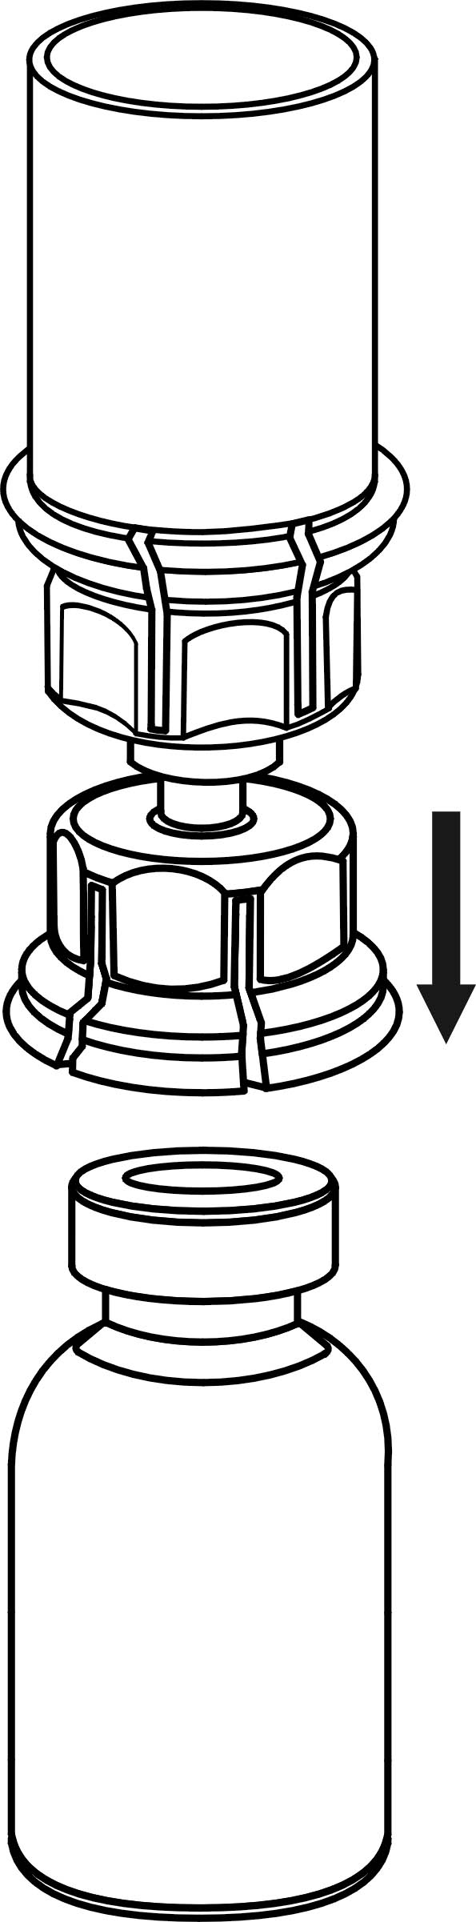 4 | 4. Helyezze a port tartalmazó üveget egy sima, tiszta felületre. Az oldószeres üveget a rajta lévő áttöltő eszközzel együtt fordítsa meg, és az átlátszó végét nyomja rá a gyógyszert tartalmazó üveg dugójára. Az oldószer automatikusan átfolyik a gyógyszert tartalmazó üvegbe.
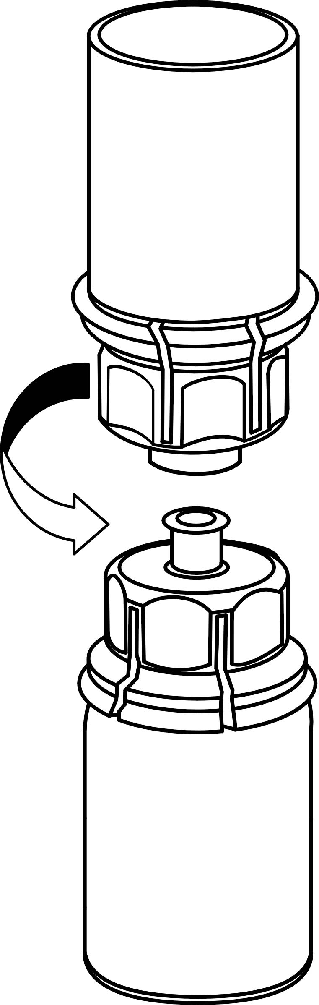 5 | 5. Egyik kezével a Mix2Vial gyógyszerhez csatlakozó részét, másik kezével az oldószeres üveghez csatlakozó darabot fogja meg, és csavarja szét két részre.  Tegye félre az oldószeres üveget a hozzá kapcsolódó kék Mix2Vial adapterrel.
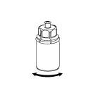6 | 6. A gyógyszert tartalmazó üveget a hozzá kapcsolódó átlátszó adapterrel együtt enyhén mozgassa a por teljes feloldódásáig. Ne rázza az üveget.
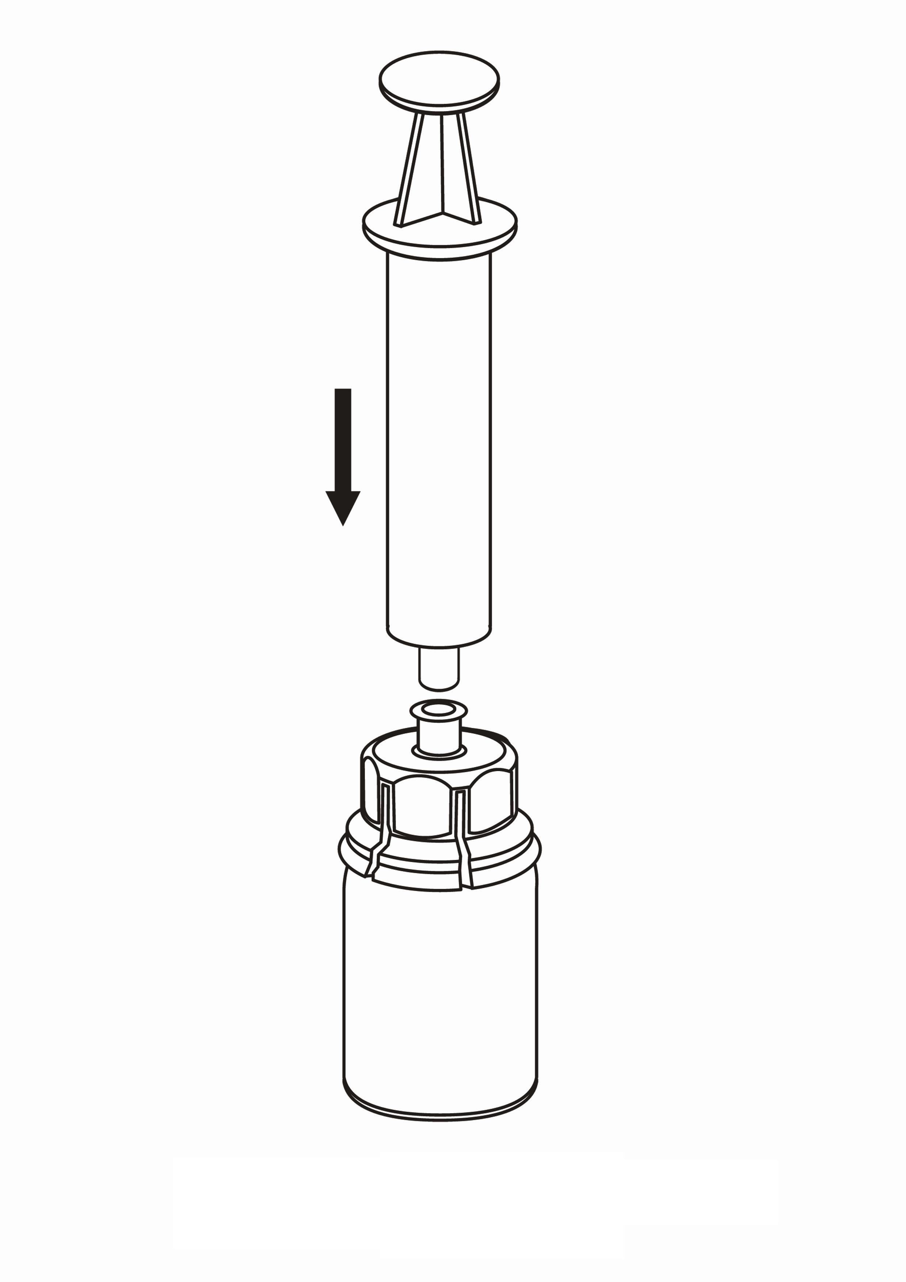7 | 7. Szívjon levegőt az üres, steril fecskendőbe. Alkalmazza a termékhez mellékelt fecskendőt. A függőlegesen álló gyógyszeres üvegen lévő Mix2Vial Luer Lock részéhez csatlakoztassa a fecskendőt. Nyomja a levegőt a gyógyszeres üvegbe.

Felszívás és alkalmazás

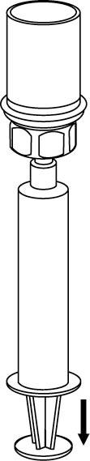 8 | 8. Tartsa a fecskendő dugattyúját benyomva, és fordítsa meg az üveget a fecskendővel együtt, majd szívja ki az oldatot a dugattyú lassú visszahúzásával.
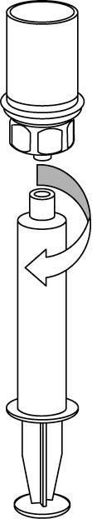 9 | 9. Amint az oldat teljes mennyisége a fecskendőbe került, fogja szorosan a fecskendőt (a dugattyúval lefelé tartva) és a Mix2Vial-t válassza le róla.

Megjegyzés:  (egy kereszt)

Osztályozás: II./2 csoport
Korlátozott érvényű orvosi rendelvényhez kötött, szakorvosi/kórházi diagnózist követően folyamatos szakorvosi ellenőrzés mellett alkalmazható gyógyszer (Sz).

7. A FORGALOMBA HOZATALI ENGEDÉLY JOGOSULTJA

CSL Behring GmbH
Emil-von-Behring-Str. 76
35041 Marburg
Németország

8. A FORGALOMBA HOZATALI ENGEDÉLY SZÁMA(I)

Berinert 500 NE por és oldószer oldatos injekcióhoz vagy infúzióhoz
OGYI-T-5953/01

Berinert 1500 NE por és oldószer oldatos injekcióhoz
OGYI-T-5953/02

9. A FORGALOMBA HOZATALI ENGEDÉLY ELSŐ KIADÁSÁNAK/ MEGÚJÍTÁSÁNAK DÁTUMA

A forgalomba hozatali engedély első kiadásának dátuma: 2015. február 26.

10. A SZÖVEG ELLENŐRZÉSÉNEK DÁTUMA

2021. november 15.

